计算机科学技术学院网络工程系
程序设计基础实验 实验报告
实验名称： | 实验5 一维数组的应用
班 级： | 网络25406 | 姓 名： | 龙恩泽 | 学 号： | 042540623
实验地点： | 综D804 | 日 期： | 2025.12.4

一、实验目的：
- 掌握一维数组的定义、赋值和输入输出的方法。
- 掌握与一维数组有关的算法(特别是查找、排序算法)。
二、基本技能实验内容、要求和环境：
完成以下程序填空。
1、求数组中的最大元素和最小元素。
# include <stdio.h>
int main()
{
int i, max, min, a[10] ;
printf("请输入10个整数：");
for (i =0; i<10; i++)
scanf("%d", 【1】);
max = min = a[0];
for (i =1; i<10; i++)
{
if (【2】 )
max = a[i];
if (【3】 )
min = a[i];
}
printf("max = %d, min = %d\n", max, min);
return 0;
}

2、数组倒置
# include <stdio.h>
int main()
{
int a[10] ;
int i, j, t;
for (【1】 )
{
a[i] = i;
printf("%3d", a[i]);
}
printf("\n");
i = 0;
j = 9;
while (【2】)
{
【3】 ;
【4】 ;
【5】 ;
i++;
j--;
}
for (i =0; i<10; i++)
printf("%3d", a[i]);
printf("\n");
return 0;
}
3、用冒泡法排序法把数组中的元素按升序排列
# include <stdio.h>
int main()
{
int i, j, t, a[10] ;
printf("请输入10个整数：");
for (i =0; i<10; i++) //用循环结构给数组元素通过键盘输入赋值
【1】);
for (i =0; i<9; i++) //外层循环控制轮数，每轮把一个大数沉底。
{ //n个数排序，需循环n-1轮
for(j=0; 【2】 ; j++) //内层循环控制每轮比较的次数
if (【3】) //前数和后数比，前数大则前后数换位置
{
t = a[j];
a[j] = a[j+1];
a[j+1] = t;
}
}
for (i =0; i<10; i++) //把排好序的数组输出以查看结果
{
printf("%d ", a[i]);
}
printf("\n");
return 0;
}
三、基本技能实验结果与分析：
1.1 a[i] ; 1.2 a[i]>a[i-1] ; 1.3 a[i]<a[i-1] ;
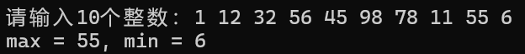
图1 例1.1 程序运行结果截图
分析：程序中的最大值和最小值分别是1、98，然而程序输出结果为max = 55, min = 6运行结果错误，1.2应该改为max，1.3应该改为min。
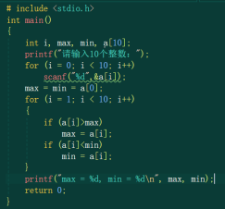
图2 例1.2 程序源代码截图
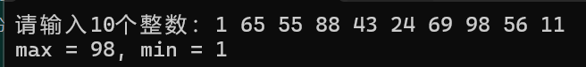
图3 例1.3 程序运行结果截图
2.1 i=0;i<10;i++ ; 2.2 i<10&&j>=0 ; 2.3 t=a[i] ; 2.4 a[i]=a[j] ; ;2.5 a[j]=t
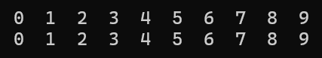
图4 例2.1 程序运行结果截图
分析；循环条件下，数组在倒置之后不会停止，会排列回去，所以条件应该改为i<j;
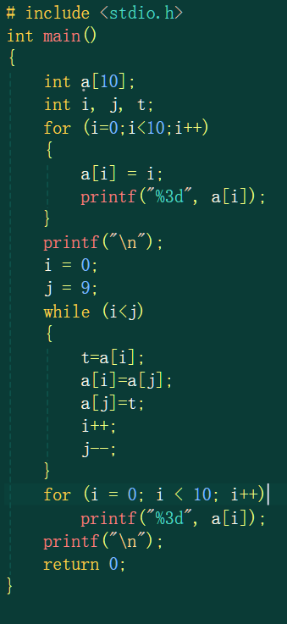
图5 例2.2 程序源代码截图
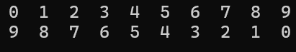
图6 例2.3 程序运行结果截图
3.1 scanf(“%d”,&a[i]); ; 3.2 j<9 ; 3.3 a[j]>a[j+1]
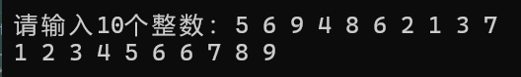
图7 例3.1 程序运行结果截图

四、进阶技能的任务与要求：请给出下列各题的解决方案（或流程图），程序及运行结果截图。
1、统计出若干个学生的平均成绩和低于平均分的人数。例如，输入10名学生的成绩分别为92，87，68，56，92，84，67，75，92，66，则输出平均成绩为77.9，低于平均分的人数为5人。
2、利用数组求100以内素数。（即将正确结果输入至数组中保存。）
3、编写一个程序把两个字符串连接起来不要用strcat函数。
【提示：要求给出解决方案或流程图，必须给出，否则不完整】
- 进阶技能的解决方案、程序实现及结果：

1.流程图：
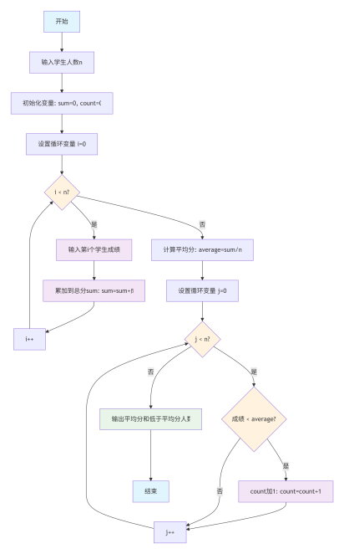
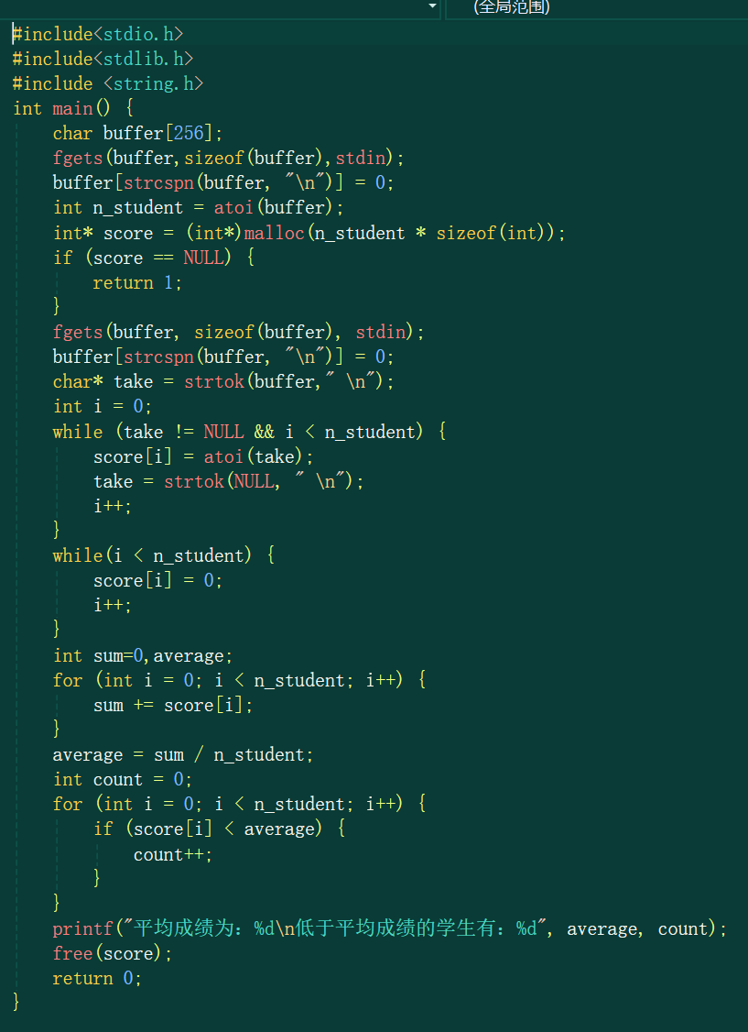
图8 例1.1 程序源代码截图
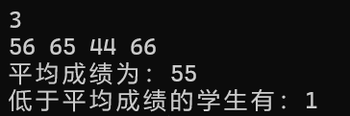
图 例1.2 程序运行结果截图
- 流程图：
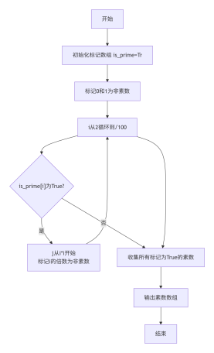
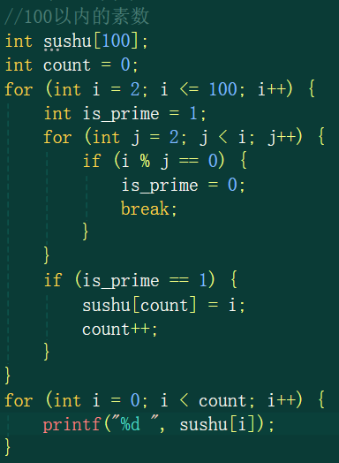
图10 例2.1 程序源代码截图
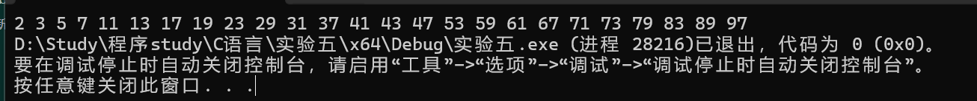
图11 例3.1 程序运行结果截图

- 流程图：
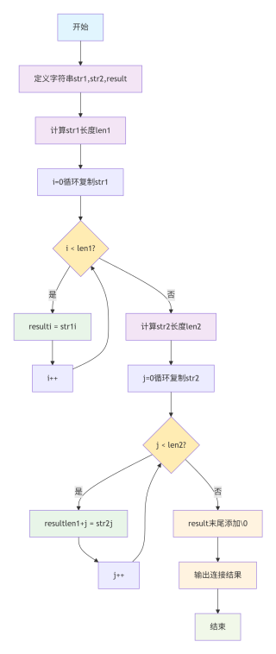
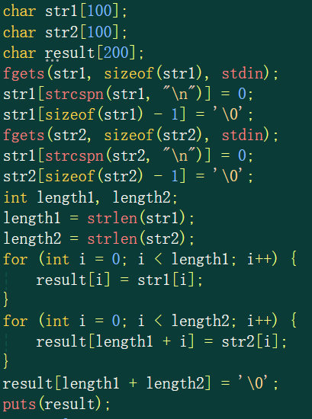
图11 例3.1 程序源代码截图
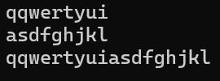
图12 例3.2 程序运行结果截图

六、实验总结（可以包括心得，实验中遇到的问题和解决办法等）
【提示：一定要有遇到的问题及解决办法，在此基础上总结出心得体会】
- 心得：改进输入方法，接触fgets的输入方式，更加了解字符数组的组成与使用方法
- 遇到的问题：fgets输入数字如何将字符改为整形；使用清除缓冲区函数导致程序错误运行；如何将数字的分割方式从换行还是空格；
- 解决方法：使用atoi函数；无需清除缓冲区函数，fgets只会读取下一行；用strtok函数分割字符串

创新活动（课余时间选做）
题目：用折半查找法在一个按升序排列的10个元素的数组中，查找一个数x在数组中的位置。
要求：x的值从键盘输入。
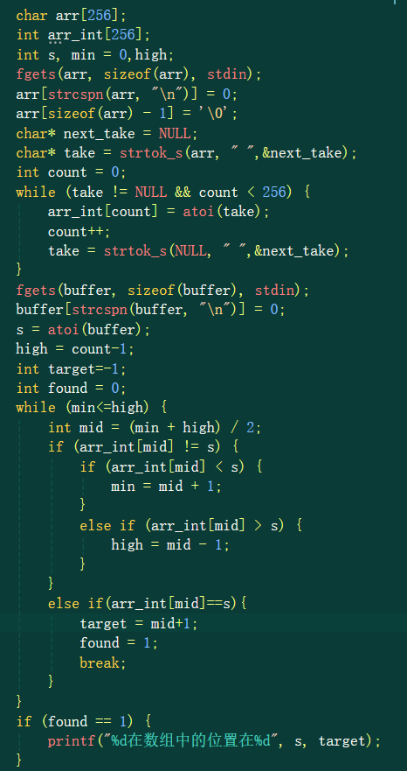
图13 例1.1 程序源代码截图
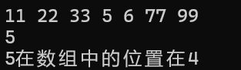
图14 例1.2 程序运行结果截图

